**2. Проектирование задачи**

**2.1 Организация данных**

В данном разделе описывается концепция работы с входной, выходной и условно-постоянной информацией в контексте разработки приложения «Мир без отходов» с использованием программного средства Delphi 7.

Входная информация: Для организации данных в приложении для экологического образования в сфере раздела сбора мусора необходимо использовать структурированный подход. Данные должны быть разбиты на категории и подкатегории, что позволит пользователям быстро находить нужную информацию. Каждая категория должна содержать описание, а также переход на дополнительные материалы.

Первым видом являются данные, которые будут введены на этапе реализации задачи. Сюда можно отнести изображения (иконки, кнопки), описание, исходные коды теории в разделе.

Вторым видом данных, используемых в программе, является вводимая пользователем информация. К входной информации можно отнести вводимые пользователем значения, например, ответы на вопросы при прохождении теста, общая информация об экологических проблемах в мире.

Выходная информация: Результаты теста выводятся на экран с помощью объекта «ShowMessage», который представляет собой окно для отображения данных.

Условно-постоянная информация: Условно-постоянная информация представляет собой картинки в формате .png, которые загружаются при открытии любой формы или выполнении определенных процедур. Загрузка картинок происходит в ходе работы программы при вызове процедуры «.OnCreate()» или определенных процедур.

**2.2 Процессы**

В данном разделе будет описан алгоритм решения поставленной задачи в приложении «Мир без отходов». Основная функция приложения состоит в предоставлении информации о команде и визуализации её результата выполнения. Для достижения этой цели используются различные процедуры и функции.

Алгоритм решения задачи можно разбить на следующие шаги:

-Разработка концепции приложения. На основе полученных данных разработана общая концепция приложения, определить его функциональность и дизайн.

-Проектирование интерфейса приложения. Этот процесс включает в себя разработку макетов и дизайна интерфейса приложения, чтобы сделать его удобным и понятным для пользователей.

-Разработка функциональности приложения. В процессе создания приложения необходимо разработать функциональность, которая поможет пользователям узнать больше о теме утилизации отходов, а также предоставить им инструменты для управления своими отходами. Этот процесс может включать в себя создание базы данных для хранения информации о типах отходов и способах их утилизации, разработку алгоритмов распознавания типа отходов на фотографиях и т.д.

-Тестирование и отладка. После разработки функциональности необходимо провести тестирование приложения, чтобы убедиться в его работоспособности и отсутствии ошибок. В процессе тестирования могут использоваться различные методы, например, ручное тестирование, автоматическое тестирование и т.д.

-Запуск приложения. После успешного тестирования и отладки приложение «Мир без отходов» можно запустить на устройствах пользователей.

Таким образом, алгоритм решения задачи в познавательном приложении «Мир без отходов» включает в себя разработку концепции приложения, проектирование интерфейса приложения, разработку функциональности приложения и разработку функциональности приложения.Данная программа обеспечивает и предоставляет пользователю удобный способ изучения и понимания темы сортировки отходов.

**2.3 Описание внешнего пользовательского интерфейса**

Особое внимание в данном проекте уделяется интерфейсу. Внешний вид программы организован так, чтобы пользователь понял, что от него требуется. При решении задачи использовались компоненты для ввода информации и её вывода, для вставки видео, текста, и др.

Для организации эффектной работы пользователя создано целостное приложение данной предметной области, в которой все компоненты приложения будут сгруппированы по функциональному назначению.

Таким образом, для успешной работы всего проекта в целом, обеспечен интуитивно понятный интерфейс с приятной гаммой цветов и шрифтами.

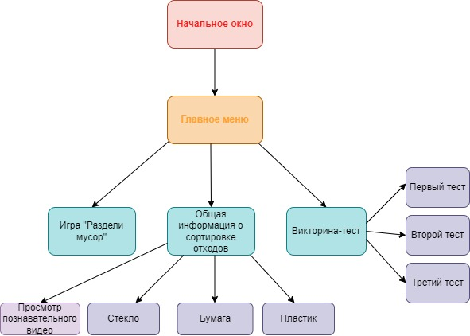

Рисунок 1 – Система меню и организационная навигация